Глубокорыхлитель Agro-Masz DURO серии V
с болтовой защитой
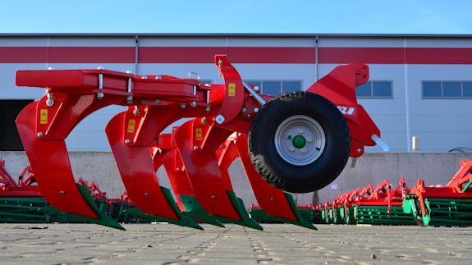

Агрегат предназначен для безотвальной обработки глубоких слоев почвы, разрыхляет и устраняет уплотнения, которые образуются в процессе переездов по полю колесной техники и вспашки.
Обработка глубокорыхлителем позволяет влаге проникать и сохраняться в глубоких слоях почвы, а также улучшает аэрацию почвы. В результате восстанавливается естественная структура почвы, что положительно сказывается на урожайности.
Положение направляющих стоек и зубьев не требует от трактора большого тягового усилия.
Правильная форма рабочих органов и направляющих пластин оптимальна для разрыхления и глубокой аэрации почвы.
Базовое оснащение:
- „V”-образное расположение рабочих органов
- Зубья со сменными рабочими элементами
- Плавная регулировка рабочей глубины
- Колеса опорные 10.0/80-12
- Просвет под рамой 90см
- Болтовая защита от камней

Технические характеристики
модель | Ширина (м) | Масса (кг) * | Мощность (л.с.) | Количество зубов (шт.) | Производительность (га / ч) | Рабочая глубина (см)
DURO4 | 3,07 | 1480 | 160 | 4 | 2,4 | 55
DURO6 | 2,76 | 1580 | 180 | 6 | 2,2 | 55
DURO8 | 3,68 | 1680 | 200 | 8 | 2,8 | 55
* указанная масса является приблизительной и может отличаться от фактической в зависимости от оборудования и конфигурации.

Актуальная цена на сайте центрпольскойтехники.рф

